新 书 推 荐

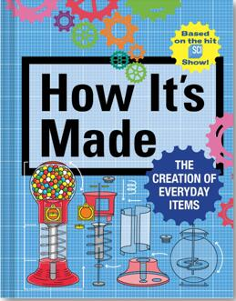
中文书名：《造物小百科：日常用品的创造》
英文书名：HOW IT’S MADE: THE CREATION OF EVERYDAY ITEMS
作 者：Thomas Gerencer
出 版 社：ABRAMS
代理公司：ANA/Emily Xu
页 数：176页
出版时间：2022年10月18日
代理地区：中国大陆、台湾
审读资料：电子稿
类 型：儿童益智科普读物

内容简介：

来自科学频道播出很久的节目《How It’s Made》的幕后制作团队，专为好奇的孩子准备的终极解答指南!

24季以来，《How It’s Made》一直是科学频道一档吸引观众的节目，节目教给观众们从面包到双光眼镜等一切东西的制作过程，并将复杂的想法和过程拆解，用人人都能理解的语言讲述出来。

《造物小百科》是给有着狂热好奇心的孩子们的一本手册，用简单而吸引人的文字叙述、全彩色的插图和照片，教给年轻读者，他们喜欢的那些日常会使用的物品是如何被制造出来的。每一章节都重点讲述在一个中年级读者特别感兴趣的具体物品上，比如飞机、维生素软糖、篮球等等，将造物工厂里那些最终使得一个物品得以正常运转的繁琐制造工序进行分解，用孩子们易于理解的简练话语来讲述。

销售亮点：

- 大受儿童欢迎的主题：关于“事物是怎么运转的”这类主题的图书，在8-12岁的读者群体中非常热门，而有着电视节目的前身背景，更是使这本书脱颖而出。
- 大力的营销活动：科学频道会在他们自身的社交媒体平台、Discovery频道电商平台，以及他们的实时资讯中宣传本书。
- 社交媒体流量的支持：科学频道在Facebook上有820万关注者，在Twitter上有320万粉丝，也在Instagram上有220万粉丝。

作者简介：

汤姆·（Tom Gerencer）是ASJA（美国景观建筑学会）的内容作者和编辑，内容涉及科学、技术、商业和户外。他写了超过1500篇高流量的文章，在全球有超过7000万的读者，为做出像HP Tech Takes, Boys’Life, The Boston Globe Magazine, Fast Company, Outdoor Life和Costco Connection等的出版物。他是商业书籍《像谷歌一样思考》和短篇小说集《星际冰箱修理工很少带现金》的作者。汤姆经常出现在《连线》(Wired)杂志的播客“极客指南”(Geek’s Guide to the Galaxy)上，他和妻子凯西(Kathy)住在缅因州和西弗吉尼亚州，还有两个爱冒险的男孩和一对脾气暴躁的狗。

内页插图：

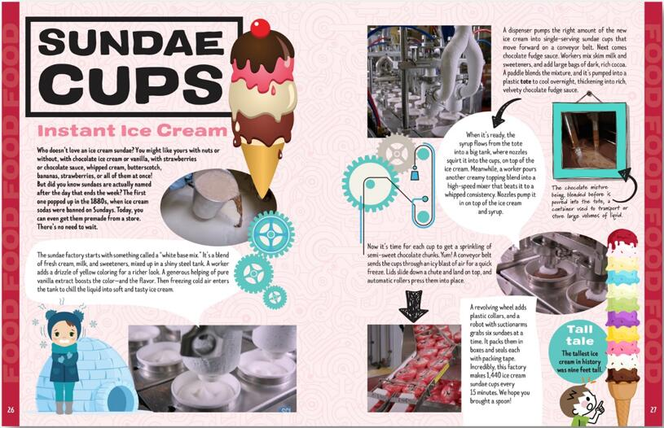
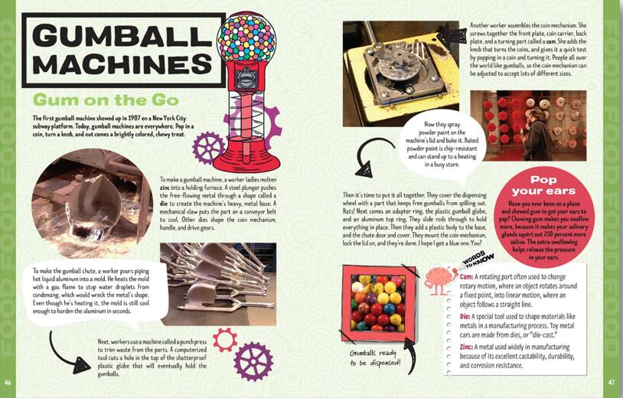
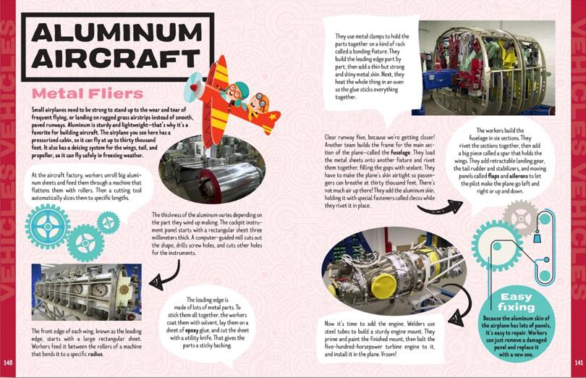

谢谢您的阅读！
请将回馈信息发至：Emily@nurnberg.com.cn
徐书凝 (Emily Xu)
安德鲁﹒纳伯格联合国际有限公司北京代表处
北京市海淀区中关村大街甲59号中国人民大学文化大厦1705室, 邮编：100872
电话：010-82504206
传真：010-82504200
Email: Emily@nurnberg.com.cn
网址：www.nurnberg.com.cn
微博：http://weibo.com/nurnberg
豆瓣小站：http://site.douban.com/110577/
微信订阅号：安德鲁书讯

